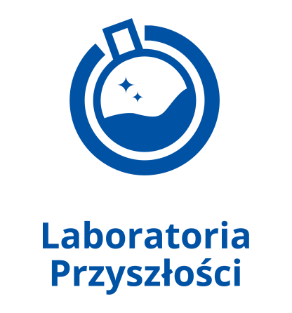
Laboratoria Przyszłości to program skierowany do szkół podstawowych oraz ogólnokształcących szkół artystycznych. Powstał z inicjatywy Ministerstwa Edukacji Narodowej we współpracy z Centrum GovTech w Kancelarii Prezesa Rady Ministrów. Celem programu jest budowanie kompetencji kreatywnych i technicznych wśród uczniów oraz stworzenie nowoczesnej szkoły, w której zajęcia będą prowadzone w sposób ciekawy, angażujący oraz sprzyjający odkrywaniu talentów i rozwijaniu zainteresowań. W ramach programu szkoły otrzymują od państwa wsparcie finansowe na zakup wyposażenia technicznego niezbędnego do realizacji wyżej wymienionych celów. Laboratoria Przyszłości oznaczają wzbogacenie placówek o nowoczesny sprzęt, który zostanie wykorzystany nie tylko na lekcjach techniki i w ramach innych obowiązkowych zajęć edukacyjnych, lecz także w ramach zajęć pozalekcyjnych, kół zainteresowań i innych form rozwijania umiejętności.

SPRZĘT NABYTY W RAMACH PROJEKTU: LABORATORIA PRZYSZŁOŚCI
II Etap
sprzęt | ilość | wykorzystanie
laptop multimedialny 2 | 1
wizualizer Epson Visualiser ELPDC07 | 3 | Lekcje fizyki, chemii, biologii, ekspozycja materiałów edukacyjnych
mikroskop (64x - 640x) | 1 | Lekcje biologii, przyrody
mikroskop stereoskopowy | 1 | Lekcje biologii, przyrody
LEGO Education BricQ Motion Prime | 1 | Lekcje fizyki, zajęcia kreatywne
LEGO Education BricQ Motion Essential | 1 | Lekcje fizyki, zajęcia kreatywne
miernik elektroniczny | 5 | Lekcje fizyki, zajęcia kreatywne
-stół laboratoryjny uczniowski | 1 | Lekcje fizyki i chemii
odzież ochronna (fartuch) | 4 | Lekcje chemii
rękawice ochronne winylowe | 2 | Lekcje chemii
Chemia. Zestaw 22 tablic | 1 | Lekcje chemii
LaboLAB Życie w ekosystemach. Zestaw do doświadczeń z biologii | 1 | Lekcje biologii
mikroskop (40x - 400x) | 15 | Lekcje biologii i przyrody
Klocki Gigo. Energia wiatru | 5 | Lekcje fizyki, geografii, zajęcia kreatywne
Klocki Gigo. Inteligentny sterownik | 1 | Lekcje fizyki, zajęcia kreatywne
Boffin II Light. Zestaw elektroniczny | 3 | Lekcje fizyki
BeCreo zestaw z mikrokontrolerem. Zestaw edukacyjny do nauki robotyki i programowania | 1 | Zajęcia kreatywne
Boffin II 3D. Zestaw elektroniczny | 3 | Lekcje fizyki
Klocki Gigo. Energia wody | 6 | Lekcje fizyki, geografii, zajęcia kreatywne
wózek metalowy | 1 | Bezpieczne przewożenie pomocy w trakcie zajęć
mobilna tablica biała na arkusze papieru | 1 | Eksponowanie materiałów szkoleniowych

